进取无界：2026北京国际车展新闻发布会

• 奥迪A6L e-tron和Q6L e-tron家族亮相2026北京国际车展
• 深化奥迪品牌在华电动化布局
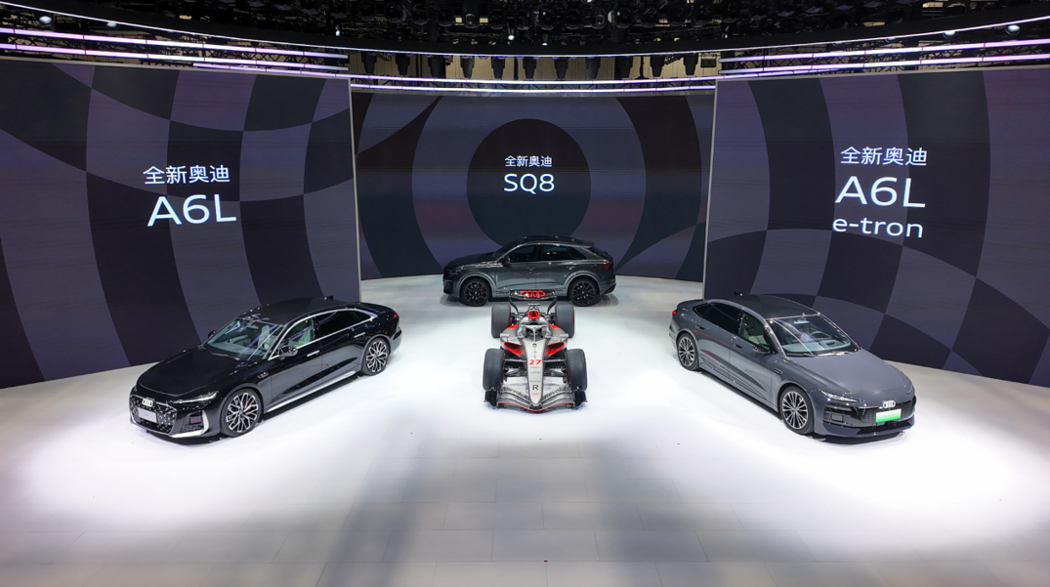

2026北京国际车展，奥迪携强大产品阵容震撼亮相。本届北京车展上亮相的多项创新成果，清晰展现了奥迪的战略方向：让车型与技术更加深度贴合中国用户的期待。为此，奥迪正持续加大本土研发投入，并深化与中国科技伙伴的合作，在高级驾驶辅助与智能座舱体验领域持续深耕迭代。五位经管会成员见证了新闻发布会。

“奥迪正阔步向前，这一点在中国这一关键市场尤为突出。2026年，我们以更为精进的战略布局为依托，通过双品牌协同发力，推出多款本土化全新车型，开启奥迪在华史上最大规模产品布局的全新篇章。”奥迪全球CEO高德诺（Gernot Döllner）表示。

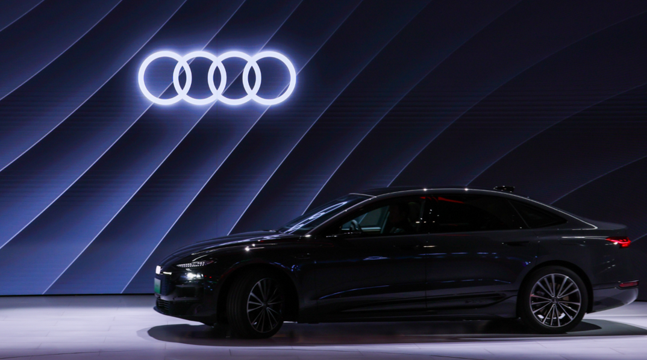
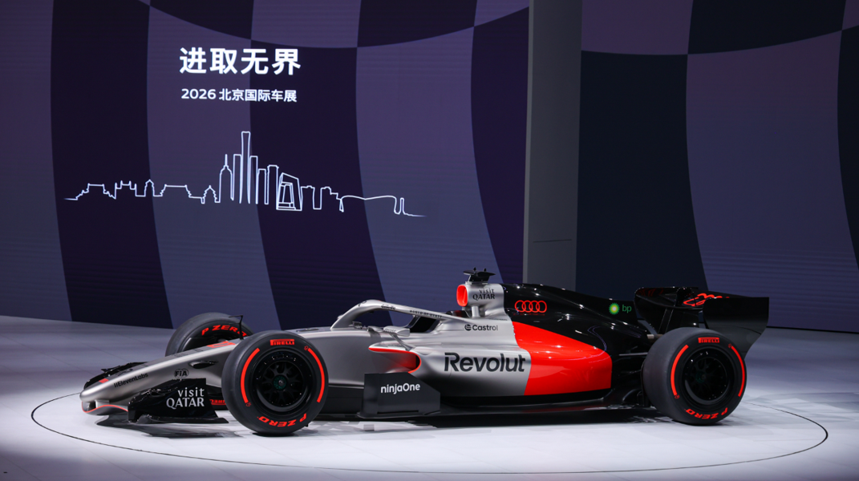
奥迪 A6L e-tron 在发布会上亮相。作为品牌首款中大型纯电轿车，它以纯电身份进一步焕新奥迪A6L 家族在中国市场的动力布局。该车轴距加长 132 毫米，为总容量高达 107 千瓦时的大容量电池提供了更宽敞的布置空间。配合高效电驱系统与出色的空气动力学设计，车辆CLTC 工况下续航里程最高可达 815 公里。
奥迪 R26展车是奥迪品牌本次参展的另一大亮点。本赛季，这款车型助力奥迪征战F1 赛场。数周前在上海落幕的第二站—— F1中国大奖赛，已然充分印证了中国车迷对方程式赛车的炽热激情与高涨热忱。驰骋全球顶尖赛车舞台，是奥迪战略转型的关键布局。F1赛事所凝聚的全球关注度，也将助力奥迪品牌进一步拓宽客户群体。奥迪进军 F1赛事，更彰显出品牌无论赛道内外，始终勇于突破边界、敢于挑战常规的进取雄心。

作为全球最具影响力的国际车展之一，本届北京国际汽车展将于 2026 年 4 月 24 日至 5 月 3 日盛大举行。欢迎您持续关注车展相关信息。
–完–

媒体垂询，敬请联系：

奥迪一汽新能源汽车有限公司
杨盛楠 先生
邮箱： shengnan.yang@audi-faw-nev.com.cn

关于奥迪一汽新能源汽车有限公司：

奥迪一汽新能源汽车有限公司总部位于吉林省长春市，正在打造奥迪在中国首个专门用于生产纯电车型的生产基地，在数智化、效率和可持续方面树立标杆。公司将基于PPE (Premium Platform Electric) 豪华纯电动平台生产奥迪Q6L e-tron 、Q6L Sportback e-tron 和A6L e-tron车型，将为奥迪品牌在中国的电动化战略发展做出重要贡献。

